MODELO PARA PUBLICAÇÃO DE RESUMO ESTENDIDO NOS Anais DO WPPGEM2024

Nome Completo do Primeiro Autora, Nome Completo do Segundo Autorb, Nome Completo do Terceiro Autorc

ªAfiliação do primeiro autor
Endereço, cidade e código postal, País
Endereço de e-mail

^{b}Afiliação do primeiro autor (se a instituição b for diferente de a ou c)
Endereço, cidade e código postal, País
Endereço de e-mail

^{c}Afiliação do primeiro autor (se a instituição c for diferente de a ou b)
Endereço, cidade e código postal, País
Endereço de e-mail

Palavras-chaves: palavra-chave 1, palavra-chave 2 … (até 5 palavras-chaves)

INTRODUÇÃO
Os anais do WPPGEM serão publicados em formato Adobe™ PDF. O manuscrito deve ser formatado estritamente de acordo com estas instruções.
O presente arquivo pode ser usado como modelo para usuários do Microsoft Word™; tente usar os estilos fornecidos para Título, Cabeçalhos, Corpo da Seção, Equações, Legendas, etc.
Este documento deve ser usado como um guia de formatação para usuários de outros softwares de processamento de texto.
Como dicas básicas, mantenha o máximo possível o formato aqui apresentado.
Evite o uso de linhas vazias.
Existem estilos dedicados à Tabelas, Figuras e Equações que serão explicados com mais detalhes nas próximas seções.
Os resumos estendidos estão limitados à, no máximo, 04 (quatro) páginas e, no mínimo, 01 (uma) página, incluindo tabelas e figuras. O arquivo PDF final não deve exceder 5,0 Mb.

FORMATO DO TEXTO
Os manuscritos deverão ser redigidos em português, digitados em páginas tamanho A4, em fonte Times New Roman, tamanho 11, exceto título, filiação do autor e palavras-chave, para as quais as instruções de formato estão indicadas acima. Espaço único entre linhas deve ser usado em todo o manuscrito.
Todas as páginas deverão ter margem superior de 4,3 cm, margem inferior de 4,4 cm e as margens esquerda e direita deverão ter 2,5 cm.
O corpo do texto deve ser justificado. A primeira linha de cada parágrafo deve ter recuo de 1,25 cm. Todas as informações devem ser fornecidas diretamente no texto ou por referência a trabalhos publicados amplamente disponíveis. As notas de rodapé devem ser evitadas.
Todos os símbolos e notações devem ser definidos no texto. As grandezas físicas devem ser expressas nas unidades SI (métricas).
Para evitar a quebra das unidades na próxima linha utilize Ctrl+Shift+espaço entre o valor numérico e a unidade. Os símbolos matemáticos que aparecem no texto devem ser digitados em itálico.

Seções e subtítulos
Os cabeçalhos e subcabeçalhos das seções devem ser alinhados à esquerda, digitados em fonte Times New Roman, tamanho 11, negrito, com a primeira letra maiúscula e numerados consecutivamente. Devem ser numerados em algarismos arábicos separados por pontos. O modelo atual do MS Word fornece numeração automática. Não devem ser usados ​​mais de 3 subníveis. Uma única linha tamanho 11 deve ser incluído acima de cada título/subtítulo da seção (use o estilo Section Body).

Referências
As referências devem ser listadas no final do manuscrito. Não os inicie em uma nova página, a menos que seja absolutamente necessário. Os autores devem garantir que todas as referências do texto apareçam na lista de referências e vice-versa. Indique as referências por [1] ou [2,3] no texto.
Alguns exemplos de como suas referências devem ser listadas são dados no final deste modelo na seção ‘Referências’, o que permitirá que você monte sua lista de referências de acordo com o formato e tamanho de fonte corretos.

Equações
As equações matemáticas deverão ser recuadas 1,25 cm da margem esquerda. Devem ser digitados em fonte Times New Roman, tamanho 11. Algarismos arábicos devem ser usados ​​como números de equações, entre parênteses, alinhados à direita, conforme mostrado nos exemplos abaixo. As equações devem ser referidas como “Eq. (1)” no meio de uma frase ou como “Equação (1)” no início de uma frase. As grandezas matriciais e vetoriais podem ser indicadas entre colchetes e chaves, como na Eq. (1), ou em negrito, como na Eq. (2). Os símbolos utilizados nas equações devem ser definidos imediatamente antes ou depois de sua primeira aparição. Uma linha em branco deve ser inserida acima e abaixo de cada equação

$\left[M\right]\left\{\ddot{u}(t)\right\}+\left[C\right]\left\{\dot{u}(t)\right\}+\left[K\right]\{u(t)\}=f(t)$ , (1)

sendo M...

$M\left\{\ddot{u}(t)\right\}+C\left\{\dot{u}(t)\right\}+K\{u(t)\}=f(t)$ . (2)

Tabelas
As tabelas devem ser colocadas no texto o mais próximo possível do texto onde são mencionadas pela primeira vez e devem ser numeradas consecutivamente em algarismos arábicos. Todas as tabelas devem ter uma legenda colocada acima da tabela (use o mesmo estilo deste modelo). Somente linhas horizontais devem ser usadas dentro de uma tabela, para distinguir os títulos das colunas do corpo da tabela, e imediatamente acima e abaixo da tabela. As tabelas devem ser incorporadas ao texto e não fornecidas separadamente. Abaixo, há um exemplo, Tab. 1.

Tabela 1 – Exemplo de uma tabela.

Um exemplo de cabeçalho de coluna | Coluna A (t) | Coluna B (t)
E uma entrada | 1 | 2
E outra entrada | 3 | 4
E outra entrada | 5 | 6

As tabelas devem ser referidas como “Tab. 1” no meio de uma frase ou como “Tabela 1” no início de uma frase. As próprias tabelas, bem como seus títulos, devem ser centralizadas. Os títulos das tabelas não devem ultrapassar 3 linhas, centralizados e em fonte Times New Roman, tamanho 10. O estilo e tamanho da fonte utilizada nas tabelas deve ser semelhante (tanto no tamanho quanto no estilo) aos utilizados no corpo do texto, tamanho da fonte 10. As unidades devem ser expressas no sistema SI (métrico). As explicações, se houver, devem ser fornecidas ao pé das tabelas e não dentro das próprias tabelas. Deve ser inserida uma linha em branco antes e depois de cada tabela.

Figuras
As figuras devem ser colocadas no manuscrito o mais próximo possível do texto onde são mencionadas pela primeira vez e devem ser numeradas consecutivamente em algarismos arábicos. Todas as figuras deverão ter uma legenda colocada abaixo da figura (use o mesmo estilo deste modelo).

 | 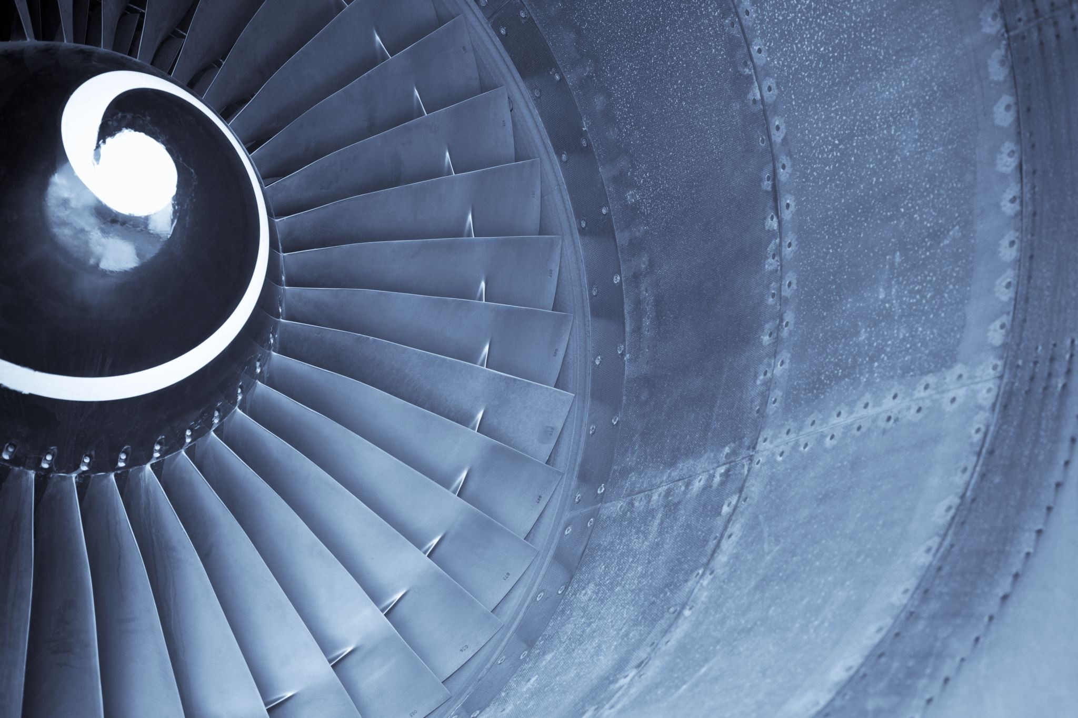
(a) | (b)
Figura 1 – Exemplo de figura (a) primeira figura; (b) segunda figura.

As figuras devem ser referidas como “Fig. 1” no meio de uma frase ou como “Figura 1” no início de uma frase. As próprias figuras, bem como suas legendas, devem ser centralizadas. As legendas das figuras devem ser centralizadas, em fonte Times New Roman, tamanho 10 e não devem ultrapassar 3 linhas.
A legenda dos símbolos de dados, bem como os rótulos de cada curva, deve ser inclusa na figura. As letras devem ser grandes o suficiente para facilitar a leitura. Todas as unidades devem ser expressas no sistema SI (métrico). Uma linha em branco deve ser inserida antes e depois de cada figura.
Figuras coloridas e fotografias com boa resolução podem ser incluídas no manuscrito. Para reduzir o tamanho do arquivo e preservar a resolução gráfica, as figuras devem ser salvas em arquivos GIF (figuras com menos de 16 cores) ou JPEG (para maior densidade de cores) antes de serem inseridas no manuscrito.

AGRADECIMENTOS
Esta seção opcional deve ser colocada antes da lista de referências.

REFERÊNCIAS
A lista de referências deve ser introduzida como uma nova seção, localizada no final do manuscrito. A primeira linha de cada referência deve estar alinhada à esquerda. Todas as demais linhas deverão ser recuadas 1,25 cm da margem esquerda. Todas as referências incluídas na lista de referências devem ser mencionadas no texto.

- L.F.M. Silva, A. Öchsner, R.D. Adams (Editors). Handbook of Adhesion Technology: Second Edition. Springer International Publishing, 1805 pages. (2018).
- S. Omairey, N. Jayasree, M. Kazilas. Defect and uncertainties of adhesively bonded composite joints. SN Applied Science. 3:769. (2021).
- I. Adarraga, N. Insausti, J. De Gracia, U. Osés. Applicability of and experimental procedure applied to DCB in adhesive joints. International Journal of Adhesion & Adhesives, v. 107, 102843. (2021).
- J.P. Reis, M.F.S.F. Moura, R.D.F. Moreira, F.G.A. Silva. Pure mode I and II interlaminar fracture characterization of carbon-fibre reinforced polyamide composite. Composites Part B, v. 169, p. 126-132. (2019).
- R.D.S.G. Campilho, M.F.S.F. Moura, D.A. Ramantani, J.P.M. Gonçalves. Obtaining the cohesive laws of a trapezoidal mixed-mode damage model using an inverse method. Ciência e Tecnologia dos Materiais, vol. 20, no 1-2. (2008).
- M.S. Islam, K.S. Alfredsson. Peeling of metal foil from a compliant substrate. The Journal of Adhesion, vol. 97, no. 7, 672-703. (2021).
- Dassault Systèmes. 2020. Abaqus 6.20 documentation. Analysis User’s Manual.
- G. Li, C. Li. An analytical analysis of energy release rate in bonded composite joints in a mode I condition. Composites: Part B, vol. 44, p. 704-713. (2013).
- R.E. Melchers, A.T. Beck. Structural Reliability Analysis and Prediction. 3rd Edition. John Wiley & Sons. 506 pages. (2018).

RESPONSIBILITY NOTICE

O(s) autor(es) é(são) o(s) único(s) responsável(eis) pelo material impresso incluído neste manuscrito.

